RELATÓRIO DE RECEBIMENTO DE ANIMAIS SILVESTRES DO MÊS DE MAIO PROVENIENTES DO MUNICÍPIO VÁRZEA PAULISTA
RG | DATA DE ENTRADA | NOME POPULAR | NOME CIENTÍFICO
43874 | 25/05/2023 | Socó-dorminhoco | Nycticorx nycticorax
43878 | 27/05/2023 | Periquitão-maracanã | Psittacara leucophthalmus

TABELA RESUMO
CLASSE | Nº DE ANIMAIS | %
Aves | 2 | 100%
Mamíferos
Répteis

RELAÇÃO DE ÓBITOS DE ANIMAIS SILVESTRES
RG | DATA DE ENTRADA | NOME POPULAR | NOME CIENTÍFICO | DESTINO | DATA DE SAÍDA
41319 | 27/11/2022 | Bicudo | Sporophila maximiliani | OBITO | 16/05/2023
41328 | 27/11/2022 | Galo-da-campina | Paroaria dominicana | OBITO | 01/05/2023
41346 | 27/11/2022 | Trinca-ferro | Saltator similis | OBITO | 13/05/2023
41362 | 27/11/2022 | Bico-de-veludo-cinza | Schistochalmys ruficapillus | OBITO | 17/05/2023
41367 | 27/11/2022 | Sabiá-do-barranco | Turdus leucomelas | OBITO | 17/05/2023
41378 | 27/11/2022 | Pixarro | Saltator similis | OBITO | 11/05/2023
41422 | 29/11/2022 | Sabiá-do-barranco | Turdus leucomelas | OBITO | 16/05/2023
43509 | 03/04/2023 | Sabiá-laranjeira | Turdus rufiventris | OBITO | 17/05/2023
43535 | 05/04/2023 | Trinca-ferro | Saltator similis | OBITO | 11/05/2023
43597 | 11/04/2023 | Periquitão-maracanã | Psittacara leucophthalmus | OBITO | 11/05/2023
TOTAL: 10 ANIMAIS

TABELA RESUMO
CLASSE | Nº DE ANIMAIS | %
Aves | 10 | 100%
Mamíferos
Répteis

ANIMAIS SILVESTRES PROVENIENTES DO MUNICÍPIO VÁRZEA PAULISTA QUE PERMANECEM EM PROCESSO DE REABILITAÇÃO NA ASSOCIAÇÃO MATA CILIAR
RG | DATA DE ENTRADA | NOME POPULAR | NOME CIENTÍFICO
39245 | 12/08/2022 | Coleirinho | Sporophila caerulescens
39249 | 12/08/2022 | Coleirinho | Sporophila caerulescens
39250 | 12/08/2022 | Coleirinho | Sporophila caerulescens
39251 | 12/08/2022 | Coleirinho | Sporophila caerulescens
39342 | 30/08/2022 | Socó-dorminhoco | Nycticorax nucticorax
39826 | 24/09/2022 | Gambá-de-orelha-preta | Didelphis aurita
40023 | 03/10/2022 | Periquitão-maracanã | Psittacara leucophthalmus
40331 | 10/10/2022 | Gambá-de-orelha-preta | Didelphis aurita
41076 | 16/11/2022 | Coruja-do-mato | Megascops choliba
41121 | 19/11/2022 | Coruja-buraqueira | Athene cunicularia
41279 | 27/11/2022 | Canário-da-terra | Sicalis flaveola
41280 | 27/11/2022 | Canário-da-terra | Sicalis flaveola
41281 | 27/11/2022 | Canário-da-terra | Sicalis flaveola
41282 | 27/11/2022 | Canário-da-terra | Sicalis flaveola
41284 | 27/11/2022 | Canário-da-terra | Sicalis flaveola
41285 | 27/11/2022 | Canário-da-terra | Sicalis flaveola
41286 | 27/11/2022 | Canário-da-terra | Sicalis flaveola
41287 | 27/11/2022 | Canário-da-terra | Sicalis flaveola
41288 | 27/11/2022 | Canário-da-terra | Sicalis flaveola
41289 | 27/11/2022 | Canário-da-terra | Sicalis flaveola
41292 | 27/11/2022 | Canário-da-terra | Sicalis flaveola
41293 | 27/11/2022 | Canário-da-terra | Sicalis flaveola
41294 | 27/11/2022 | Canário-da-terra | Sicalis flaveola
41295 | 27/11/2022 | Canário-da-terra | Sicalis flaveola
41296 | 27/11/2022 | Canário-da-terra | Sicalis flaveola
41297 | 27/11/2022 | Canário-da-terra | Sicalis flaveola
41301 | 27/11/2022 | Canário-da-terra | Sicalis flaveola
41302 | 27/11/2022 | Canário-da-terra | Sicalis flaveola
41303 | 27/11/2022 | Canário-da-terra | Sicalis flaveola
41304 | 27/11/2022 | Canário-da-terra | Sicalis flaveola
41305 | 27/11/2022 | Canário-da-terra | Sicalis flaveola
41306 | 27/11/2022 | Canário-da-terra | Sicalis flaveola
41307 | 27/11/2022 | Canário-da-terra | Sicalis flaveola
41308 | 27/11/2022 | Canário-da-terra | Sicalis flaveola
41309 | 27/11/2022 | Canário-da-terra | Sicalis flaveola
41310 | 27/11/2022 | Canário-da-terra | Sicalis flaveola
41311 | 27/11/2022 | Canário-da-terra | Sicalis flaveola
41312 | 27/11/2022 | Canário-da-terra | Sicalis flaveola
41316 | 27/11/2022 | Tico-tico | Zonotrichia capensis
41317 | 27/11/2022 | Tico-tico | Zonotrichia capensis
41321 | 27/11/2022 | Curió | Oryzoborus angolensis
41324 | 27/11/2022 | Bigodinho
41325 | 27/11/2022 | Galo-da-campina | Paroaria dominicana
41326 | 27/11/2022 | Galo-da-campina | Paroaria dominicana
41327 | 27/11/2022 | Galo-da-campina | Paroaria dominicana
41329 | 27/11/2022 | Galo-da-campina | Paroaria dominicana
41330 | 27/11/2022 | Galo-da-campina | Paroaria dominicana
41331 | 27/11/2022 | Bicudo | Sporophila maximiliani
41333 | 27/11/2022 | Coleirinho | Sporophila caerulescens
41334 | 27/11/2022 | Coleirinho | Sporophila caerulescens
41335 | 27/11/2022 | Coleirinho | Sporophila caerulescens
41336 | 27/11/2022 | Coleirinho | Sporophila caerulescens
41337 | 27/11/2022 | Coleirinho | Sporophila caerulescens
41338 | 27/11/2022 | Coleirinho | Sporophila caerulescens
41339 | 27/11/2022 | Coleirinho | Sporophila caerulescens
41340 | 27/11/2022 | Coleirinho | Sporophila caerulescens
41341 | 27/11/2022 | Coleirinho | Sporophila caerulescens
41345 | 27/11/2022 | Trinca-ferro | Saltator similis
41347 | 27/11/2022 | Trinca-ferro | Saltator similis
41348 | 27/11/2022 | Trinca-ferro | Saltator similis
41350 | 27/11/2022 | Trinca-ferro | Saltator similis
41351 | 27/11/2022 | Trinca-ferro | Saltator similis
41352 | 27/11/2022 | Trinca-ferro | Saltator similis
41353 | 27/11/2022 | Trinca-ferro | Saltator similis
41354 | 27/11/2022 | Trinca-ferro | Saltator similis
41355 | 27/11/2022 | Trinca-ferro | Saltator similis
41356 | 27/11/2022 | Trinca-ferro | Saltator similis
41357 | 27/11/2022 | Trinca-ferro | Saltator similis
41358 | 27/11/2022 | Trinca-ferro | Saltator similis
41360 | 27/11/2022 | Trinca-ferro | Saltator similis
41361 | 27/11/2022 | Trinca-ferro | Saltator similis
41363 | 27/11/2022 | Pássaro-preto-do-brejo | Psdeudoleistes guirahuro
41364 | 27/11/2022 | Pássaro-preto-do-brejo | Psdeudoleistes guirahuro
41365 | 27/11/2022 | Sabiá-do-barranco | Turdus leucomelas
41370 | 27/11/2022 | Sabiá-do-barranco | Turdus leucomelas
41371 | 27/11/2022 | Bico-de-pimenta | Saltator fuliginosus
41372 | 27/11/2022 | Bico-de-pimenta | Saltator fuliginosus
41374 | 27/11/2022 | Pixoxó | Sporophila frontalis
41379 | 27/11/2022 | Pixarro | Saltator similis
41380 | 27/11/2022 | Pixarro | Saltator similis
41381 | 27/11/2022 | Azulão | Cyanocompsa brissonii
41382 | 27/11/2022 | Azulão | Cyanocompsa brissonii
41383 | 27/11/2022 | Azulão | Cyanocompsa brissonii
41385 | 27/11/2022 | Azulão | Cyanocompsa brissonii
41388 | 27/11/2022 | Sabiá-poca | Turdus amaurochlinus
41389 | 27/11/2022 | Sabiá-poca | Turdus amaurochlinus
41390 | 27/11/2022 | Sabiá-do-barranco | Turdus leucomelas
41391 | 27/11/2022 | Sabiá-do-barranco | Turdus leucomelas
41410 | 27/11/2022 | Pitangol | Spinus magellanicus
42372 | 25/01/2023 | Carcará | Caracara plancus
42449 | 31/01/2023 | Jabuti-piranga | Chelonoidis carbonaria
42693 | 13/02/2023 | Gambá-de-orelha-preta | Didelphis aurita
42835 | 23/02/2023 | Avoante | Zenaida auriculata
43220 | 14/03/2023 | Gavião-carijó | Rupornis magnirostris
43345 | 21/03/2023 | Tucano-toco | Ramphastos toco
43507 | 03/04/2023 | Pássaro-preto | Gnorimopsar chopi
43508 | 03/04/2023 | Pássaro-preto | Gnorimopsar chopi
43510 | 03/04/2023 | Sabiá-laranjeira | Turdus rufiventris
43512 | 03/04/2023 | Sabiá-poca | Turdus amaurochalinus
43513 | 03/04/2023 | Curió | Sporophila agolensis
43514 | 03/04/2023 | Curió | Sporophila agolensis
43515 | 03/04/2023 | Curió | Sporophila agolensis
43516 | 03/04/2023 | Bicudo | Sporophila maximiliani
43719 | 26/04/2023 | Papagaio-verdadeiro | Amazona aestiva
43720 | 26/04/2023 | Periquitão-maracanã | Psittacara leucophthalmus
43874 | 25/05/2023 | Socó-dorminhoco | Nycticorx nycticorax
43878 | 27/05/2023 | Periquitão-maracanã | Psittacara leucophthalmus
TOTAL: 107 ANIMAIS

RELATÓRIO FOTOGRÁFICO DE ANIMAIS SILVESTRES NO MÊS DE MAIO DO MUNICÍPIO DE VÁRZEA PAULISTA

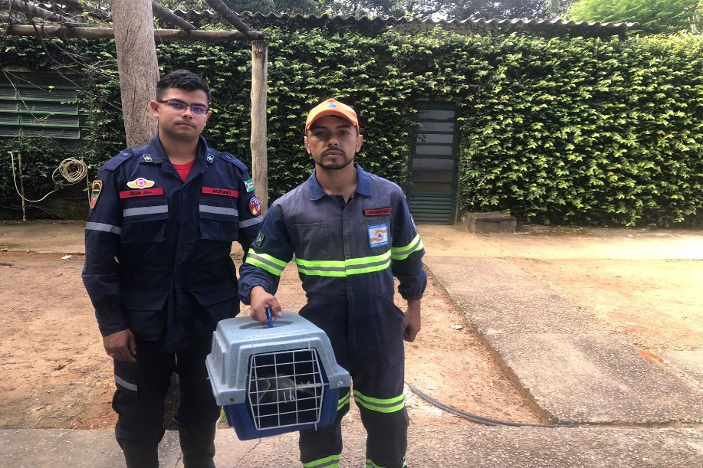
(43874) - Socó-dorminhoco, resgatado em lago e estava preso por linha a dois dias. Entregue pela Defesa Civil de Várzea Paulista no dia 25-05-2023.

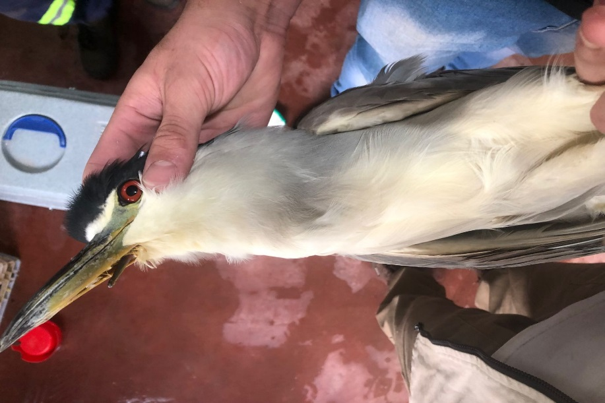
(43874) - Socó-dorminhoco.

